**Plan van aanpak**

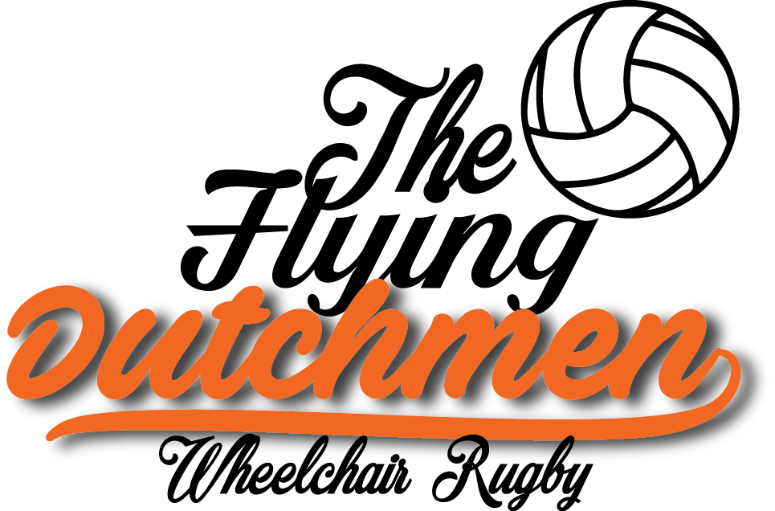

Naam: Timothy Falorni

Klas: MD2A

Datum: 28 Oktober 2018

Project: The Flying Dutchmen Wheelchair Rugby

Versie: 1.0.0

**Projectplan Bap**

**Mijn project gaat over de nationale rolstoel rugbyteam. Het is een team die niet heel erg bekend is en een sport waarvan mensen het niet eens weten dat het bestaat. Het team kan een website gebruiken om aandacht te trekken maar ook om informatie te geven aan mensen en zelf misschien bedrijven die willen sponseren.**

Doelgroep:

De website is bedoeld voor mensen die de sport willen steunen of informatie uit willen halen. Voor bedrijven is het handig dat er informatie staat over wie ze zijn en wat ze doen zodat als ze hun willen sponseren, dat er informatie staat over hunzelf. Ook als ze al sponsors zijn, kunnen zij via de website zien wat ze aan het doen zijn.

Wat gaan we maken:

Er is een website nodig met 5 onderdelen:

* Home: De pagina waar je heen gaat als je de website opent.
* Over ons: Informatie over wie het team is
* Toernooien: Het schema dat het team speelt.
* Regels: De regels van het spel.
* Sponsors: Het aantonen van de sponsors en vraag naar donatie.

Deze pagina’s moeten erin komen om voor het doelgroep duidelijk te maken wat voor doel de website heeft.

Functionaliteit:

Gebruikers kunnen contact kunnen maken met het team zodat als hij/zij vragen heeft, ook dan kan stellen aan het team. Ook bedrijven moeten contact kunnen nemen als zij het team willen steunen, zo kan het team met het bedrijf overleggen hoe het bedrijf het team kan steunen.

Verder heeft de website een database nodig om data van de spelers op te slaan of zelf artikelen. Ook moeten er video’s op staan waarbij het voor de bezoeker duidelijker is, wat voor een team het is.

Risico:

Het risico van deze opdracht is dat je het een website moet zijn die je steeds moet bijwerken. Er komen wekelijks nieuwe ontwikkelingen in beeld die je op de website kan plaatsen. Als eigenaar moet je dan steeds je website aanpassen dus ik moet iets kunnen regelen dat de eigenaar alles snel en makkelijk de onderdelen kan aanpassen.